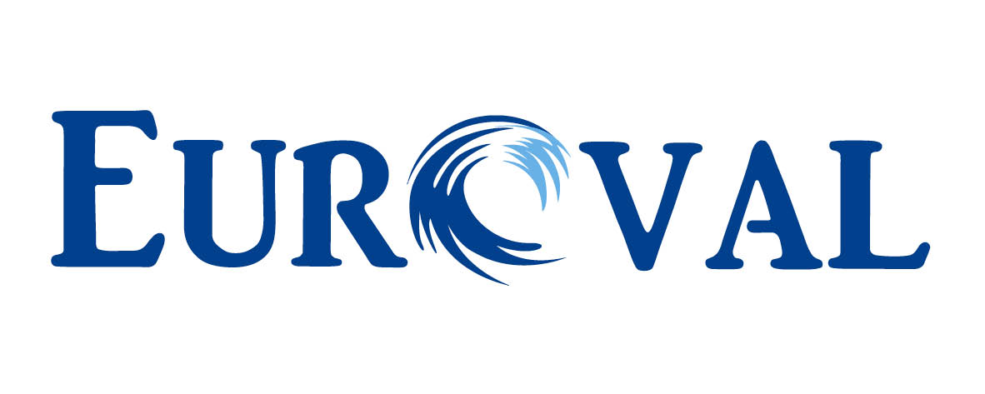
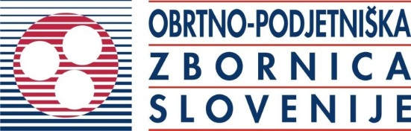

EUROVAL TURIZEM d.o.o.: Ulica heroja Bračiča 6,Maribor
Tel.: 00386 2 234 90 96

PRIJAVNICA ZA OBISK STROKOVNEGA SEJMA

LIGHT&BUILDING 2016 FRANKFURT

17.marec – 18.marec 2016

NA STROKOVNO EKSKURZIJO PRIJAVLJAMO:  Ime in priimek |  | GSM št.  prijavljene osebe | El. pošta prijavljene osebe

1.

2.

3.

4.
PODATKI O PLAČNIKU:
Podjetje - fizična oseba:

Ulica: |  | Davčna številka:

Kraj:
Email: | Telefon:
PROSIMO, POŠLJITE NA EMAIL: vesna.urosevic@euroval.si ali PO FAX-u : 02-2349092 NAJKASNEJE DO 28.02.2016 !
Avtobusni prevoz članom OZS in pri njih zaposlenim delavcem sofinancira sekcija, kateri podjetje pripada po glavni dejavnosti (elektro dejavnost ali elektroniki in mehatroniki). Vložek sekcije znaša 30 Eur /osebo. Znesek bo upoštevan pri dokončnem plačilu.
Pozor: Članom OZS priporočamo, da se na svoji Območno obrtno-podjetniški zbornici pozanimajo, ali obstaja možnost, da jim del kotizacije povrne OOZ.
Dodatne storitve - želeno obkrožite in vpišite število oseb:
- Zavarovanje odpovedi potovanja: 10,85 EUR po osebi DA NE
- Enoposteljna soba 45 EUR (število:______) DA NE
- Vstopnica za sejem dne 17.03. po ceni 16,00 EUR po osebi (število:______) DA NE
- Vstopnica za sejem dne 18.03. po ceni 16,00 EUR po osebi (število:______) DA NE
Vstopno mesto (obkrožite): MARIBOR / CELJE / LJUBLJANA

Plačilo: EUROVAL TURIZEM d.o.o., Ulica heroja Bračiča 6, 2000 Maribor. Akontacijo v višini 50 EUR po osebi nakažite na TRR pri Sberbank d.d.: SI5630000-0008988735, na sklic: 00 16040, kar potrjuje vašo prijavo, in sicer najkasneje do 28.02.2015. Preostanek do 10.3.2016.
Strinjamo se s programom, plačilnimi in splošnimi pogoji agencije Euroval turizem d.o.o., ki so na voljo na www.euroval.si.
Datum: Žig Podpis odgovorne osebe:

